**RAPPORT D’ANALYSE**

**CONTROLE**

**M. AYISSI AYISSI Ulrich Antoine**

Organisateur Fonctionnel junior à BC-PME SA

**COORDINATION**

**M. NDJOMO EKO Rodrigue Armel**

Chef Service de l’Organisation à BC-PME SA

Banque Camerounaise des Petites et Moyennes Entreprises

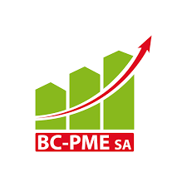

**SOMMAIRE**

**INTRODUCTION** 2

**SECTION A :**  **ANALYSE DE L’EXISTANT** 2

**I.** **PROCÉDURE D’ENTRÉE EN RELATION A LA BC-PME SA** 2

1. La réception du client et la vérification de la documentation fournie 2

2. L’ouverture du compte matérialisé par la saisit dans amplitude 3

**II.** **RECUEIL DES INFORMATIONS D'ENTRÉE EN RELATION** 4

1. Mise à jour aux normes des entrées en relation 4

2. Dossiers en anomalies 5

3. Dossiers non présentés à la cellule CIP 6

**III.** **CAS PRATIQUE** 6

**IV.** **Étude de la méthode actuelle de remédiation KYC** 8

1. Méthode formelle 8

2. Pratique sur le terrain 9

**SECTION B :**  **ANALYSE DES BESOINS** 9

**I.** **DESCRIPTION DU CONTEXTE** 9

**II.** **BESOINS FONCTIONNELS** 10

1. Les besoins mobiliers 10

2. Les besoins de compétence 10

3. Les besoins d’exploitation 10

4. Les besoins en ressource logicielle 11

5. Les besoins techniques 11

**III.** **BESOINS NON-FONCTIONNELS** 12

1. Technologies nécessaires 12

2. Architecture logicielle 13

**CONCLUSION** 13

**ANNEXES** 14

**BIBLIOGRAPHIE** 16

# **LISTES DES FIGURES**

**Figure 1: code produit sur le logiciel Amplitude** 6

**Figure 2: Interface d’interrogation d’information client/compte** 9

**Figure 3: Résultat d’interrogation d’information client/compte** 9

**Figure 4: Architecture 3-tiers** 15

# **LISTE DES TABLEAUX**

**Tableau 1: Champs obligatoires sur les fiches KYC** 7

**Tableau 2: Pourcentage par anomalies rencontrées** 8

# **INTRODUCTION**

Le **Know Your Customer** (**KYC**), ou connaissance du client, est le nom donné au processus permettant de vérifier l'identité des clients d'une entreprise. Le terme est également utilisé pour faire référence à la réglementation bancaire qui régit ces activités.

Le KYC est typiquement une politique mise en œuvre pour se conformer à un programme d'identification client conformément à la loi sur le Secret bancaire. Les politiques KYC deviennent de plus en plus importantes à l'échelle mondiale pour empêcher la fraude, le vol d'identité, le blanchiment d'argent et le financement du terrorisme.

De ce fait, la vérification de la conformité des informations clientèles au sein de la BC-PME SA est faite sur 02 axes. Une première vérification est faite lors du processus d’Entrée En Relation et un second contrôle est fait dans le Système d’Information afin de s’assurer de la conformité des données clientèle. L’interrogation au centre des idées est de savoir s’il possible d’améliorer la fiabilité, la qualité et la conformité données clientèles de la BC-PME SA ?

Pour ce faire, répondre à cette interrogation sera l’objet de notre analyse.

# **SECTION A : ANALYSE DE L’EXISTANT**

# **PROCÉDURE D’ENTRÉE EN RELATION A LA BC-PME SA**

Le processus d’Entrée En Relation s’effectue suivant un certain nombre d’étapes définies par la procédure d’entrée en relation de la BC-PME SA. Les deux grandes étapes qui seront énumérées par la suite sont primordiales à l’Entrée En Relation.

## La réception du client et la vérification de la documentation fournie

Lorsque le client se présente à la banque, il prend connaissance des conditions d’ouverture de compte. De ce fait, il fournit par la suite les documents demandés par la banque, qui vont subir des niveaux de sécurisation et de contrôle afin de s’assurer que la fiche KYC est bien remplie et que les documents demandés sont conformes. Le chargé de la clientèle / gestionnaire de compte procède à l’entretien avec le client puis vérifie si le client possède les documents demandés par la banque. Le gestionnaire de compte transmet le dossier à la conformité pour avis de contrôle, après obtention de cet avis celui-ci procède à l’ouverture du compte.

## L’ouverture du compte matérialisé par la saisit dans amplitude

Nous avons deux étapes importantes à ce niveau :

* **La création du client dans Amplitude avec génération d’un radical à 6 chiffres**

Le gestionnaire de compte/chargé de la clientèle, à travers le chemin (**Amplitude gestion clients/comptes gestions des clients Entrée en relation clientèle**) procède à la création du client dans le système conformément à la documentation fournie par le client et à la nomenclature type de client.

Le système attribue donc un radical unique au client qui servira par la suite pour l’ouverture de compte.

* **La création du compte qui est une extension du radical**

Le gestionnaire de compte à travers le chemin (**Amplitude gestion clients/comptes gestions des comptes ouverture/modification Comptes clientèle)** procède à la création du compte qu’il rattache au client, en respectant la nomenclature du type du compte. Ensuite délivre un relevé d’identité Bancaire (RIB) qui est généré automatiquement par le système ; procède à la digitalisation du carton de signature dans le scanner dédié à travers le chemin (**Amplitude gestions des comptes acquisition des signatures**)

Quelques éléments essentiels lors de l’ouverture d’un compte :

* **Le code banque1** 10036 pour la BC-PME
* **Le code guichet2 :** 10010 (pour Yaoundé) et 10020 (pour Douala).
* **Le radical ou code client3 :** constitué de six chiffres. (006865 par exemple)
* **Le code produit4 :** constitué de trois chiffres (001, 002, …etc.)
* **Le type de compte5 :** constitué de deux chiffres (01, 02, …etc.)
* **La clé6 :** constituée de deux chiffres. (62 ou 14 par exemple)

Exemple de numéro de compte de l’agence de Yaoundé :

**10036 10010 006865 001 01 62**

**1 2 3 4 5 6**

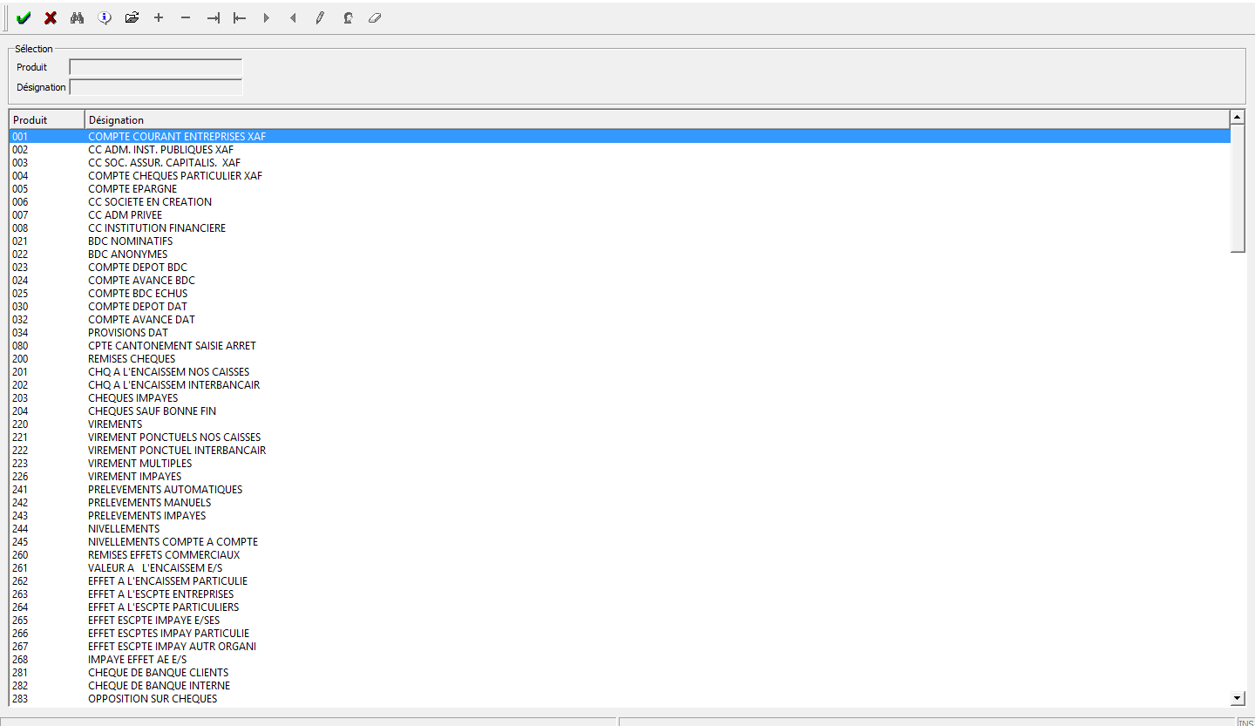

**Figure 1: code produit sur le logiciel Amplitude**

# **RECUEIL DES INFORMATIONS D'ENTRÉE EN RELATION**

## Mise à jour aux normes des entrées en relation

Afin d’améliorer les informations clientèles transmises au moyen de la plateforme CIP (Centrale des Incidents de Paiement), la BC-PME SA a mis en place une cellule dénommée « **Cellule CIP »** dont le but principal était la fiabilisation du fichier clientèle sur le système Amplitude au travers d’un comité qui a été créé par la Direction générale par **Décision N°0016/BC-PME SA DU 06/07/2018**.

De ce fait, il etait question pour la cellule CIP de faire un contrôle sur les informations inscrites dans le SI Amplitude à la suite duquel des anomalies ont été répertoriées par gestionnaire. Les champs obligatoires KYC sont renseignés dans le tableau ci-dessous :

|  |  |
| --- | --- |
| **Personne morale / tiers** | **Personne physique / client** |
| **1.** Raison sociale | **1.** Nom de naissance |
| **2.** Date de création | **2.** Prénom du client |
| **3.** Pays de résidence / Siège social | **3.** Sexe du client |
| **4.** Ville de résidence / Siège social | **4.** Date de naissance |
| **5.** Forme juridique | **5.** Nom de naissance de la mère |
| **6.** Secteur d’activité | **6.** Lieu de naissance |
|  | **7.** Pays de naissance |
|  | **8.** Type de pièce d’identité |
|  | **9.** N° de la pièce d’identité |
|  | **10.** Date d’émission |
|  | **11.** Lieu |
|  | **12.** Code pays d’identité |
|  | **13.** Date de fin de validité |
|  | **14.** Prénom de la mère |
|  | **15.** Nom du père |
|  | **16.** Prénom du père |

**Tableau 1: Champs obligatoires sur les fiches KYC**

## Dossiers en anomalies

A la clôture de la cellule CIP au 30 septembre 2019, il en ressort l’état suivant :

* **4429 dossiers traités**
* **3357 dossiers traités et corrigés**
* **1072 dossiers sont encore en anomalie.**

Pour la suite corrections, la ligne commerciale recevra au fur et à mesure les anomalies y relatives. Le pourcentage de dossier en anomalie est par conséquent de 24.2% pour un taux de correction $\frac{3357}{4429}$ soit 75.8%.

Nous relevons cependant que les anomalies portaient davantage sur les points suivants :

* **TIERS** (régime matrimonial, nom de la mère, identité nationale, département de naissance, situation juridique, capacité juridique)
* **CLIENTS** (Expiration RCCM, N° identité sociale, N° identité fiscale)

Les détails sont présentés dans la cartographie des anomalies ci-dessous

|  |  |  |
| --- | --- | --- |
| Types d’anomalies | Anomalies | Occurrences (en %) |
| Anomalies sur les tiers | Absence du nom du père | **6.7** |
| Absence du nom de la mère | **93** |
| Département d’origine | **53** |
| Situation familiale | **26.7** |
| Régime matrimonial | **73** |
| Pays de délivrance de la CNI | **6.7** |
| Absence de CNI | **2** |
| Capacité juridique | **46.7** |
| Situation juridique | **40** |
| Lieu de naissance de la mère | **2** |
| Lieu de naissance du père | **2** |
| Date de délivrance de la CNI | **2** |
| Expiration CNI | **2** |
| Anomalies sur les clients | N° de patente | **46.7** |
| Date expiration du numéro de commerce | **99** |
| Identité nationale | **99** |
| Identité sociale | **99** |
| Identité fiscale | **46** |
| Situation juridique | **2** |

**Tableau 2: Pourcentage par anomalies rencontrées**

La présence de 1072 dossiers en anomalie jusqu’ ici s’explique par le manque d’informations complémentaires. Ce manque résultant de l’indisponibilité de certains clients.

## Dossiers non présentés à la cellule CIP

Nous notons également que **83 dossiers** clients se trouvent actuellement hors de la CIP sur un total de 4429 dossiers reçus au **30/09/2019 :**

* 76 dossiers dans les agences (Douala et Yaoundé) et une notification a été dressée aux différents chefs d’agence à propos ;
* 06 dossiers au pôle juridique et contentieux ;
* 01 dossier à la direction de l’exploitation.

Par ailleurs **1351 dossiers au 30/09/2019 n’ont pas été transmis à la cellule CIP et leur emplacement de conservation est inconnu.**

# **CAS PRATIQUE**

Afin de nous imprégner dans l’utilisation de **Sopra Banking Amplitude** et de constater les anomalies sur les Clients/Comptes, nous avons procéder à des consultations dans le SI. Pour consulter un client sur Amplitude, on utilise le chemin : (**Gestion client-compte** **gestion client** **Création/modification** **d’un client** **Interrogation**), renseigner les informations du client pour la recherche (généralement le radical), faire une tabulation et la validation de cette page, les informations du client s’afficherons à l’écran.

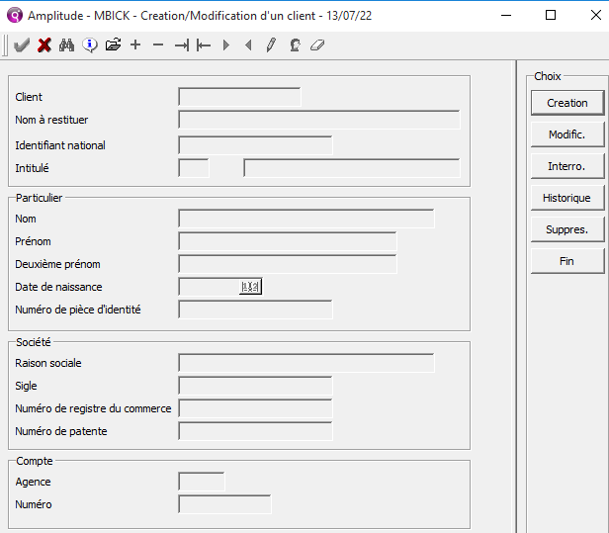

**Figure 2: Interface d’interrogation d’information client/compte**

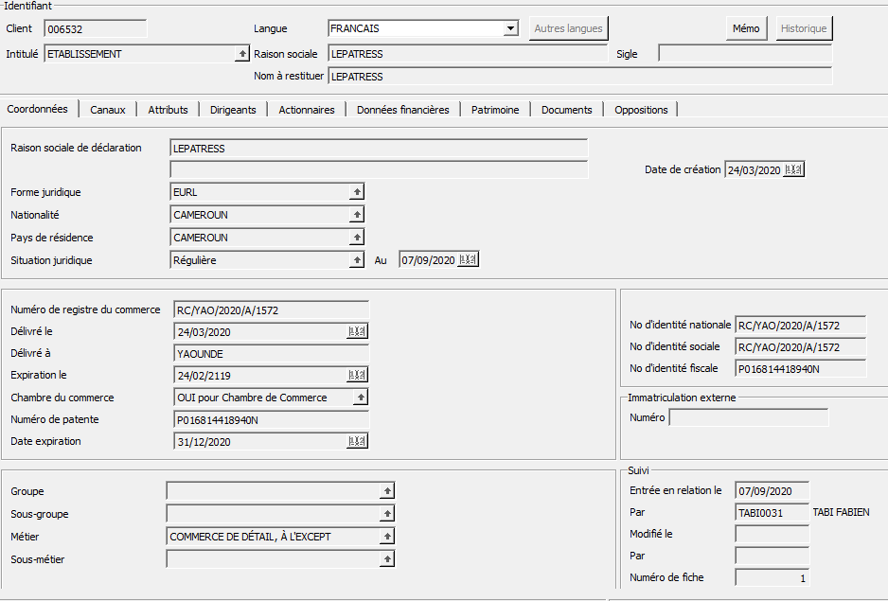

**Figure 3: Résultat d’interrogation d’information client/compte**

Ainsi, lors de la consultation des informations comptes/clients, plusieurs remarques ont été faites :

* Les informations sur un client diffèrent en fonction du type d’entreprise / forme juridique (ETS, SARL, SA …etc.) ;
* Les informations sont manquantes sur certains champs en occurrence le nom du père, et de la mère ;
* Certaines informations sont mal renseignées : numéro de CNI, numéro de registre de commerce.

# **Étude de la méthode actuelle de remédiation KYC**

## Méthode formelle

Afin de mettre à niveau et conserver dans la durée une base de données fiable, les différents travaux se déroulent en 03 phases :

* **Une première phase d’audit** : elle nous permet d’établir la situation des dossiers présentant des anomalies (en tenant compte également de l’état des EER en système lors des travaux de recensement des dossiers d’EER) ;
* **La deuxième phase** consiste à la remédiation proprement dite. Il est question de mettre en place un dispositif de collecte des données absentes, de reconstitution des dossiers inexistants et de corrections des anomalies systèmes ;
* **La troisième phase** consiste à la digitalisation des données clients.

1. **La phase d’audit et livrable**

Il est question au préalable de définir avec les unités concernées (DAJRC, Service de la Conformité, Service de l’Organisation …etc.) le prototype de conformité d’une Entrée En Relation aussi bien sur le plan physique qu’en système. Cette phase est cruciale pour les différentes télé-déclarations (CIP, CENTRALE DES RISQUES…), dans la mesure où lorsque les comptes sont mal renseignés cela détériore la qualité des reporting. Cette phase sera sanctionnée par un rapport d’audit.

1. **La phase Remédiation et livrable**

Comme suggéré plus haut, la remédiation se déroulera en 03 points :

* La mise à jour des dossiers non conformes ;
* La reconstitution des dossiers non retrouvés lors du recensement ;
* Les corrections des anomalies en système ;

Au terme de cette phase, nous avons en termes de livrable l’état d’EER conformes (dossiers mis à jour et comptes régularisés en système), ainsi que l’état des dossiers reconstitués.

1. **La phase digitalisation des EER et livrable**

En fonction du format défini par la Direction de l’Informatique et Technologie, l’on procèdera à la digitalisation des Entrées En Relation conformes. Comme livrable, nous avons la création d’une base numérique d’EER.

## Pratique sur le terrain

Après plusieurs séances de travail avec le Service de l’Organisation qui est garant des dossiers d’EER à la BC-PME SA dont le but de connaitre les différentes techniques et la méthode de remédiation actuelle mise sur pied pour le contrôle des informations des clients. De ce fait, pour faire de la remédiation KYC sur les informations clientèles, les équipes en charge suivent les processus suivants :

* Ils accèdent aux informations du client à travers le progiciel Amplitude, vérifie la conformité de ces informations en s’appuyant sur les dossiers physiques ;
* En cas d’anomalies constatées, transmettent la requête au chef d’agence ou au gestionnaire responsable pour modification ;
* Après correction, ces derniers sont notifiés de la mise à jour et ils effectuent encore une action pour se rassurer de l’effectivité de correction ;
* Dans le cas où une anomalie est encore constatée, une relance est faite au gestionnaire du compte pour une correction.

# **SECTION B : ANALYSE DES BESOINS**

**L'analyse des besoins vise à identifier les exigences du projet et à faire le point sur les éléments attendus.** Il s'agit de contextualiser le projet et d'analyser les attentes pour **donner un cadre au projet.** Afin de mieux cerner les exigences de la remédiation KYC et de s’assurer que toutes les spécifications ont été pris en compte, nous allons procéder à une analyse minutieuse de ces besoins.

# **DESCRIPTION DU CONTEXTE**

Dans le cadre de notre stage académique de 5ième année, nous sommes amenés à développer nos acquis. Pour ce faire le thème qui nous a été confié porte sur « **la Conception d’un outil d’aide à la remédiation KYC au sein de la BC-PME SA**». En effet, le KYC occupe une place très importante non seulement sur le volet la Gestion de la Relation Client mais également sur le volet de la conformité précisément pour empêcher la fraude, le vol d'identité, le blanchiment d'argent et le financement du terrorisme.

Pour ce faire, lors de notre passage d’imprégnation au Service de l’Organisation nous avons remarqué plusieurs anomalies présentes les informations clientèles dans le SI, de cette problématique découle le besoin de concevoir cet outil qui permettra d’assurer la mise à jour des données et informations clientèles.

# **BESOINS FONCTIONNELS**

## Les besoins mobiliers

Nous aurons besoin de :

* **Bureau** : pour pouvoir avoir des places assises pour toute l’équipe tant pour les tâches individuelles que pour des réunions de concertation ;
* **Ordinateur portable** : celui-ci nous permettra de programmer, de compiler et de tester notre logiciel ; (Capacité minimale 8Go de RAM, DD 500Go, SE Windows 8/10) ;
* **Logiciels** : IDE, SGBD, Serveurs
* **Bloc-notes**: pour la prise des notes.

## Les besoins de compétence

Dans le cadre de ce projet, l’équipe est constituée de 5 membres notamment :

* M. NDJOMO EKO Rodrigue: Coordination ;
* M. MFOKOUE LETUTOUR Brice : Supervision ;
* M. AYISSI AYISSI Ulrich : Contrôle ;
* WAMBA FOKOU Gabin Loïk: AMO
* MADA NOUPELE Vanelle Synthia: AMO

## Les besoins d’exploitation

L’application qui sera livré à la fin de ce projet, a pour but d’optimiser la remédiation KYC au sein de la BC-PME SA. Etant donné que la cellule de remédiation KYC n’a pas encore été créée, ce logiciel sera dans un premier temps octroyé au Service de l’Organisation. Dès la création officielle de la cellule de remédiation KYC, l’accès au logiciel sera attribué à qui de droit.

## Les besoins en ressource logicielle

Nous aurons comme ressource logicielle de:

* Le logiciel **Visual Studio Code** : un éditeur de code source gratuit créé par Microsoft pour **Windows**, **Linux** et **macOS**. Les fonctionnalités incluent la prise en charge du débogage, de la coloration syntaxique, de la complétion de code intelligente, des extraits de code, de la réfactorisation du code et de Git intégré.
* L’application **Enterprise Architect**: c’est un outil graphique multi-utilisateurs conçu pour aider les équipes à construire des systèmes robustes et maintenables. Et en utilisant des rapports et une documentation intégrés de haute qualité.
* Le logiciel **XAMPP**: c’est un pack de [logiciels](https://fr.wikipedia.org/wiki/Logiciel) permettant de mettre en place un [serveur Web](https://fr.wikipedia.org/wiki/Serveur_Web) local, un [serveur FTP](https://fr.wikipedia.org/wiki/Serveur_FTP) et un [serveur de messagerie électronique](https://fr.wikipedia.org/wiki/Serveur_de_messagerie_%C3%A9lectronique) simplement.

## Les besoins techniques

L’outil devra permettre à l’agent de vérification :

* De se connecter/se déconnecter sur l’outil ;
* D’effectuer une recherche des anomalies sur les informations clientèles selon un ou plusieurs critères (champ vide, information incorrecte, information obsolète)
* D’effectuer une recherche des anomalies sur les informations clientèles selon les contrôles sur le nom du père ou le nom de la mère (nom du père ou le nom de la mère= **INCONNU/INCONU**)
* D’effectuer une recherche des anomalies sur les informations clientèles dont le numéro de patente est mal renseigné ;
* D’effectuer une recherche des anomalies sur les informations clientèles dont le numéro d’identité sociale est mal renseigné ;
* D’effectuer une recherche des anomalies sur les informations clientèles dont le numéro d’identité fiscale est mal renseigné ;
* D’effectuer une recherche des anomalies sur les informations clientèles dont le numéro du registre de commerce est expiré ou mal renseigné ;
* D’effectuer une recherche des anomalies sur les informations clientèles dont le numéro de la CNI est expiré ou mal rempli ;
* De mettre à jour les contacts des clients (téléphone, emails);
* De faire des alertes, notifications et propositions sur les anomalies
* D’effectuer des corrections (automatiques et semi-automatiques) sur les champs en anomalies et sauvegarder ;

L’outil doit également permettre à l’administrateur :

* Se connecter/se déconnecter sur l’outil ;
* Créer des comptes utilisateurs ;
* Modifier des comptes utilisateurs ;
* Supprimer des comptes utilisateurs ;
* Consulter l’historique des modifications effectuées ;

L’application sera utilisée par une multitude d’agent de vérification, ces agents ne sont pas susceptibles de consulter l’application en dehors des locaux de la BC-PME SA.

# **BESOINS NON-FONCTIONNELS**

Il s'agit des besoins qui caractérisent le système. Ce sont des besoins en matière de performance, de type de matériel ou le type de conception. Ces besoins concernent les contraintes d'implémentation de l’application à réaliser basées sur :

## Technologies nécessaires

* **SQL** (**S**tructured **Q**uery **L**anguage): utilisé pour communiquer avec une base de données. Selon ANSI (American National Standards Institute), c'est le langage standard pour les systèmes de gestion de bases de données relationnelles.
* **Angular** : une plate-forme pour créer des applications Web mobiles et de bureau. Ce choix est dû au fait que le projet ne nécessite pas des serveurs hyper-robustes
* **HTML5** (**H**yper**T**ext **M**arkup **L**anguage) : c’est le [langage de balisage](https://fr.wikipedia.org/wiki/Langage_de_balisage) conçu pour représenter les [pages web](https://fr.wikipedia.org/wiki/Page_web). Ce langage d’écrire de l’[hypertexte](https://fr.wikipedia.org/wiki/Hypertexte), de structurer [sémantiquement](https://fr.wikipedia.org/wiki/S%C3%A9mantique) la page, de mettre en forme le contenu, de créer des formulaires de saisie.
* **CSS** (**C**ascading **S**tyle **S**heets) : Il peut être utilisé pour concevoir une maquette. Par exemple transformer [un texte affiché sur une colonne](https://developer.mozilla.org/fr/docs/Web/CSS/Layout_cookbook/Column_layouts) en une composition avec un cadre principal et une barre latérale pour les informations reliées. Avec CSS, on peut aussi produire des animations en vue de rendre notre outil dynamique.

## Architecture logicielle

Les principaux tiers s'exécutent chacun sur une machine diﬀérente :

* Présentation : machine cliente
* Applicatif/métier : serveur d'applications
* Persistance : serveur de base de données

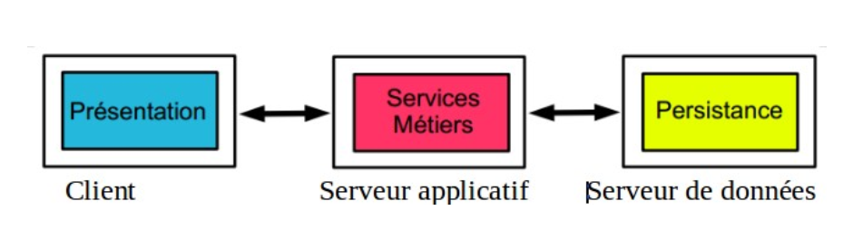

**Figure 4: Architecture 3-tiers**

Cette architecture est très développée sur le web d’où notre choix vers celle-ci.

* **Couche présentation** : navigateur web sur machine cliente, Client léger aﬀichage de contenu HTML
* **Couche applicative / métier :** Serveur d'applications : serveur HTTP exécutant des composants / éléments logiciels qui génèrent dynamiquement du contenu HTML Via des requêtes à des bases de données distantes ;
* **Couche persistance** : Serveur(s) de base de données

Nous avons opté pour l’architecture 3-tiers car elle permet de diviser les tâches et par conséquent d’avoir des développeurs spécialisés sur un des trois niveaux. De plus, la flexibilité qu’offre ce genre d’infrastructure est à prendre en considération surtout si l’on travaille sur un projet qui peut être amené à évoluer.

# **CONCLUSION**

Au terme de notre analyse, où il était question d’effectuer une étude sur l’existant et les besoins du projet de conception de l’outil d’aide à la remédiation KYC. De prime abord nous avons présenté la procédure d’Entrée En Relation actuelle. Par la suite, nous avons présenté la méthode de remédiation KYC actuelle de BC-PME SA. Enfin, nous avons énuméré les besoins du projet. Il ressort de ce qui précède que, la remédiation KYC n’a pas encore été digitalisée au sein de BC-PME SA.

Il est impossible à ce jour de : connaitre en amont les dossiers qui ont besoin d’une remédiation, savoir sans avoir accès au logiciel amplitude les anomalies présentes dans un dossier précis, avoir une vision sur le suivi des dossiers en cours de remédiation. Pour ce faire, il est important pour la BC-PME SA, de mettre sur pied un outil d’aide à la remédiation KYC.

# **ANNEXES**

**QUESTIONNAIRE DE RECUEIL D’INFORMATIONS**

1. Comment sont appliquées les procédures d’Entrée En Relation avec un tiers ou client ?

……………………………………………………………………………………………………………………………………………………………………………………………………………………………………………………………………………………………………………………………………………………………………………………………………………………………………………………………………………….

1. Qui est chargé de la vérification et du contrôle de informations et des données dans le processus d’Entrée En Relation au sein de la BC-PME SA ?

……………………………………………………………………………………………………………………………………………………………………………………………………………………………………………………………………………………………………………………………………………………………………………………………………………………………………………………………………………….

1. Quels sont les critères de validation d’un dossier pour la création d’un Client/Compte sur Amplitude ?

……………………………………………………………………………………………………………………………………………………………………………………………………………………………………………………………………………………………………………………………………………………………………………………………………………………………………………………………………………….

1. Existe-t-il une Cellule de Remédiation KYC au sein de la BC-PME SA?

……………………………………………………………………………………………………………………………………………………………………………………………………………………………………………………………………………………………………………………………………………………………………………………………………………………………………………………………………………….

1. Que faites-vous en cas de défaut d’informations sur un Client et/ou un Compte ?

……………………………………………………………………………………………………………………………………………………………………………………………………………………………………………………………………………………………………………………………………………………………………………………………………………………………………………………………………………….

1. Quelle technique utilisez-vous pour vous assurer que les informations clientèles sont bien renseignées dans le logiciel Amplitude ?

……………………………………………………………………………………………………………………………………………………………………………………………………………………………………………………………………………………………………………………………………………………………………………………………………………………………………………………………………………….

1. Avez-vous déjà eu un problème avec un client ou un tiers du fait de la non-conformité des informations Client/Compte ?

……………………………………………………………………………………………………………………………………………………………………………………………………………………………………………………………………………………………………………………………………………………………………………………………………………………………………………………………………………….

1. Lors de la création d’un compte, aimeriez-vous avoir des propositions automatiques sur les champs à remplir ?

……………………………………………………………………………………………………………………………………………………………………………………………………………………………………………………………………………………………………………………………………………………………………………………………………………………………………………………………………………….

1. Dans le cadre de la correction des informations clientèles, aimeriez-vous que certaines modifications se fassent automatiquement ?

……………………………………………………………………………………………………………………………………………………………………………………………………………………………………………………………………………………………………………………………………………………………………………………………………………………………………………………………………………….

1. Que pensez-vous d’un outil d’aide à la remédiation KYC dont l’objectif sera de détecter les anomalies présentes sur les informations Client/Compte afin d’effectuer des corrections (automatiques, semi-automatique) ?

……………………………………………………………………………………………………………………………………………………………………………………………………………………………………………………………………………………………………………………………………………………………………………………………………………………………………………………………………………….

# **BIBLIOGRAPHIE**

* Rapport de clôture de la cellule CIP
* Procédure d’entrée en relation
* Thème de référence pour la mise en place d’une cellule de remédiation KYC